小学数学课堂生成性学习资源呈现案例

册数/单元 | 教学内容 | 数学活动开展 | 生成性学习资源 | 学生思维形态 | 交流活动
五年级上册  第四单元《小数加法和减法》 | 小数加减法  第一课时 | 活动1：  4.75+3.4  ①估一估：估一估得数的大小。  ②算一算：用竖式计算，得出结果。  ③说一说：把你的计算过程说给同桌听。 | 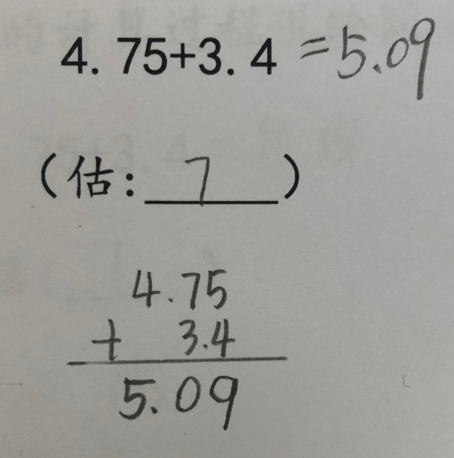  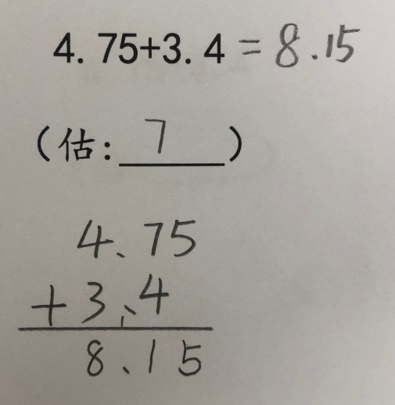  ③4.75+3.4=7.15 | 思维层次水平1：  学生运用整数加减法末尾对齐的方法进行竖式计算。  思维层次水平2：  将数位对齐，小数点对齐的正确做法。  思维层次水平3：  加法计算时没有满十进一的错误做法。 | 看看这两位同学的做法，你更赞同谁的？同桌两人说一说。  是的，要像这位同学这样，列竖式时要把数位对齐，也就是小数点对齐，让相同计数单位的数相加，得数才是有意义的。  这位同学的是如何进行计算的，是否正确？和你的同桌说一说。
五年级上册  第四单元《小数加法和减法》 | 小数加减法  第一课时 | 活动2：  4.75+2.65 4.75+2.3 8＋3.02  ①想一想：想一想小数加法应该怎样计算。  ②算一算：用竖式计算，得出结果。  ③说一说：说一说小数加法计算时要注意些什么。 | 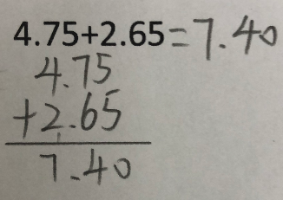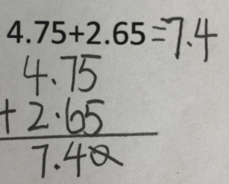 | 思维层次水平1：  能运用正确的计算方法进行计算，但是结果没有化简。  思维层次水平2：  能利用小数的性质将结果进行化简。 | 这2位同学的做法，你更喜欢谁的？  数学追求简洁之美，在这里，得数的小数末尾有0的，要把0去掉，把得数化简。
五年级上册  第四单元《小数加法和减法》 | 小数加减法  第一课时 | 活动3：  4.75-3.4  ①估一估：列算式，估一估得数的大小。  ②算一算：用竖式计算，得出结果。  ③说一说：把你的计算过程说给同桌听。 | 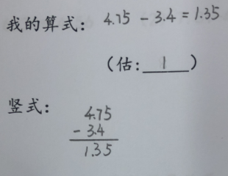 | 能结合整数减法的计算方法，和小数加法中小数点对齐的法则进行正确计算。 | 老师看到同学们都是这样做的，这样做的同学朝章老师点点头。  谁能给大家完整地说一说计算过程？
 |  | 活动4：  4.75-2.65 7.33-6.7 5.46-0.6  ①想一想：想一想小数减法应该怎样计算。  ②算一算：用竖式计算，得出结果。  ③说一说：说一说小数减法计算时要注意些什么。 | 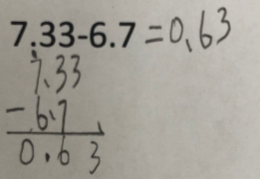  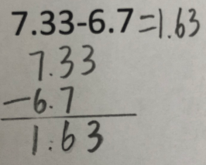  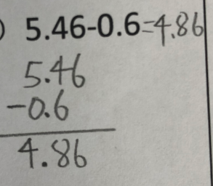  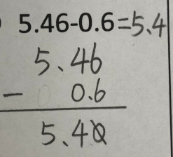 | 思维层次水平1：  能把整数减法中不够减退一当十的法则运用到小数减法中。  思维层次水平2：  不够减时，没有加上退位符号进行退一当十的计算。  思维层次水平1：  能正确进行计算。  思维层次水平2：  手整数加减法列竖式时末尾对齐的负迁移，没有将小数点对齐进行计算。 | 这两位同学的做法，你更欣赏谁的？和你的同桌说一说。  看来，在小数减法的计算过程中，不能忘了不够减时，要退一当十，  这里的退位符号不能省。  这两位同学的做法，你同意谁的？同桌讨论。  是的，在小数加减法的计算过程中，列竖式时一定要先把小数点对齐，不能受到整数加减法的影响，把末尾对齐了。

